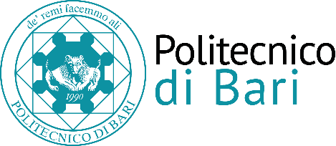

***Direzione Gestione Risorse e Servizi Istituzionali***

***Settore Risorse Umane***

## *Ufficio Contratti di Lavoro Autonomo e Borse di Studio*

**COMUNICAZIONE DATA COLLOQUIO**

**Oggetto: PROCEDURA** **DI CUI AL BANDO DI SELEZIONE PUBBLICA, PER TITOLI E COLLOQUIO,** **PER L’ATTRIBUZIONE DI N. 1 (UNA) BORSA DI STUDIO POST–LAUREAM NELL’AMBITO DELLA CONVENZIONE TRA LA SOCIETÀ TESMEC RAIL S.R.L. E IL POLITECNICO DI BARI FINALIZZATA ALLA CONSULENZA TECNICO-SCIENTIFICA PER SVILUPPO DI UN SISTEMA DI PROPULSIONE IBRIDO ED ELETTRICO PER APPLICAZIONI FERROVIARIE – ATTIVITÀ 1 “SISTEMI DI PROPULSIONE IBRIDA ED ELETTRICA PER LA TRAZIONE FERROVIARIA” – RESPONSABILE SCIENTIFICO: PROFF. GIUSEPPE MONOPOLI / FRANCESCO CUPERTINO.**

**(BANDO D.D. N. 267 DEL 04.06.2021)**

Con riferimento alla procedura selettiva in oggetto, si comunica che il colloquio si svolgerà in presenza **il giorno 28/06/2021 alle ore 9:00** presso il Laboratorio di Elettronica di potenza (PRINCE - ex Scianatico) in Via Amendola n. 132 – Bari.

Bari, 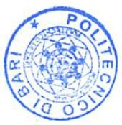21/06/2021

Il Responsabile dell’Ufficio

f.to dott.ssa Luciana CAMPOBASSO